Nome da Empresa

**Sistema de *Assistência Técnica***

**Caso de Uso “*UC001 – Cadastro de Cliente*”**

Versão 1.0

**Histórico de Revisão**

| **Data** | **Versão** | **Descrição** | **Autor** |
| --- | --- | --- | --- |
| 03/10/2022 | 1.0 | Criação do Documento | Emiliano do Nascimento |

**Índice**

**1.** **Introdução 4**

**2.** **Objetivo 4**

**3.** **Requisitos funcionais 4**

**4.** **Requisitos não funcionais 4**

**5.** **Atores 4**

**6.** **Documentos relacionados 4**

**7.** **Pré-condições 4**

**8.** **Pós-condições 4**

**9.** **Fluxo principal 4**

**10.** **Fluxos alternativos 4**

10.1. (A1) *O usuário cancela o cadastro* 4

**11.** **Fluxos de exceção 5**

11.1. (E1) *Campo Requerido não Fornecido ou Invalido* 5

**12.** **Protótipos de Tela 5**

12.1. Tela “*Cadastro de Cliente*” 5

**13.** **Regras de negócio 5**

**14.** **Casos de teste 5**

**15.** **Observações 5**

**16.** **Anexos 5**

1. **Introdução**

Este caso de uso é ativado quando o usuário selecionar a opção “Cadastre-se” presente no módulo web.

**Objetivo**

Permitir que o usuário seja devidamente cadastrado no sistema.

1. **Requisitos funcionais**

| RF001 | Como atendente, quero um módulo para fazer o cadastro digital de clientes. |
| --- | --- |

1. **Requisitos não funcionais**

| RnF004 | O sistema deverá manter o sigilo de todos os dados. |
| --- | --- |

1. **Atores**

* Cliente;
* Atendente;
* Técnico;
* Consultor de Vendas;

1. **Documentos relacionados**

* Diagrama de Classe - Cliente

1. **Pré-condições**

* O usuário deve ter entrado na loja
* O usuário deve ter interesse em algum produto
* O banco de dados deve estar operante

1. **Pós-condições**

* O registro do usuário passa a existir no banco de dados
* O registro do usuário pode ser consultado por funcionários que tenham acesso a esse dado

1. **Fluxo principal**

| P-1 | Atendente seleciona o menu "Cadastre-se" |
| --- | --- |
| P-2 | O sistema carrega a tela “Cadastro de cliente” |
| P-3 | Usuário informa sua identificação (Nome, Sobrenome, CPF), dados de contato (Telefone, E-mail) e os dados de endereço ao atendente |
| P-4 | O atendente confirma os dados informados (A2) |
| P-5 | O sistema valida o cadastro do usuário (E1) |
| P-6 | O sistema emite um número de identificação do usuário (ID) |
| P-7 | O registro do usuário passa a existir na tabela “Clientes” no banco de dados |
| P-8 | O caso de uso é finalizado |

1. **Fluxos alternativos**
   1. **(A1) O usuário *cancela o cadastro***

|  |  |
| --- | --- |
| A-1.1 | Usuário informa vontade de cancelar o cadastro |
| A-1.2 | O atendente seleciona a opção cancelar |
| A-1.3 | O sistema cancela a operação |
| A-1.4 | O caso de uso é finalizado |

1. **Fluxos de exceção**
   1. **(E1) *Campo Requerido não Fornecido ou Inválido***

|  |  |
| --- | --- |
| E-1.1 | O usuário não informa ao atendente dado de campo requerido |
| E-1.2 | O sistema emite a mensagem “Campo requerido ausente ou inválido!” |
| E-1.3 | O caso de uso é finalizado |

1. **Protótipos de Tela**
   1. Tela “Cadastro de Cliente”

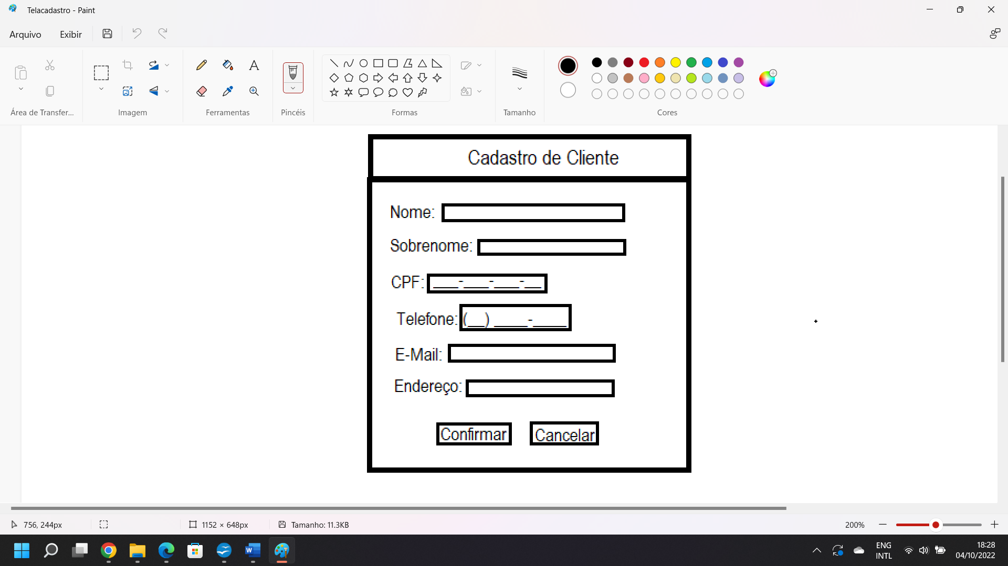

1. **Regras de negócio**

|  |  |
| --- | --- |
| R-1 | O atendente necessita dos dados informados pelo usuário |

1. **Casos de teste**

* CT001 – Cadastro de Cliente

1. **Observações**

* Não se aplica

1. **Anexos**

* Não se aplica